Единый профориентационный урок для обучающихся 2-х классов,

приуроченный к Году Приднестровского народа

Тема: Профессии Приднестровья: история и будущее

Цель: формирование у обучающихся представлений о профессиях Приднестровья в прошлом, настоящем и будущем; воспитание уважения к труду людей своего края.

Задачи
Образовательные: познакомить с профессиями, важными для Приднестровья; показать, как профессии менялись со временем.
Развивающие: развивать речь, мышление, воображение; формировать умение рассуждать и делать выводы.
Воспитательные: воспитывать уважение к людям труда; формировать чувство гордости за родной край.

Оборудование:

– плакат для доски (Приложение 1);

– иллюстрации профессий (Приложение 2-4);

– карта Приднестровья (Приложение 5);

– лист для обучающегося (Приложение 6);

– презентация (по желанию).

Ход урока
- Организационный момент

Учитель: Ребята, вы знаете, кем работают ваши родители? (ответы детей) Что такое профессия? (ответы детей) Профессия – это основной род занятий. А зачем людям нужны профессии? (ответы детей)

II. Вступительная беседа
Учитель: Мы живём в Приднестровье — нашем родном крае. 2025-2026 годы посвящены приднестровскому народу. Эти годы людей, которые своим трудом строят, лечат, учат, выращивают хлеб, охраняют мир. Сегодня мы узнаем, какие профессии были важны раньше и какие будут нужны в будущем.

III. Беседа про профессии Приднестровья в прошлом и настоящем
Беседа про профессии Приднестровья в прошлом
Учитель: Ребята, посмотрите внимательно на картинки (Приложение 2). Давайте узнаем, кем в прошлом работали люди в нашем крае.

Профессии прошлого:
1. Кузнец — делал инструменты и подковы вручную.
2. Ткачиха / прядильщица — изготавливали ткани и одежду своими руками.
3. Столяр-ремесленник — вручную делали мебель, колёса, двери.
4. Каменщик-домостроитель — строил дома и храмы без современной техники.
5. Часовщик — раньше была высокая потребность в мастерах по механическим часам.
6. Почтальон— доставлял письма до появления транспорта и интернета.
7. Мельник — вручную или на водяных мельницах молол зерно.
8. Гончар — делал посуду и бытовые изделия из глины.
Учитель: Ребята, ответьте на следующие вопросы: Без каких профессий раньше нельзя было жить? Кто строил дома? Кто лечил людей? Кто изготавливал посуду? Кто доставлял людям письма? (ребята отвечают на вопросы, предполагают) Давайте подумаем, каких профессий уже нет и почему. А какие есть и сейчас. (ответы детей)

Беседа про профессии Приднестровья сегодня (Приложение 3)
Учитель: Если говорить о профессиях, которые есть сегодня в Приднестровье, их очень много — сотни! Люди работают в разных сферах, чтобы наш край был красивым, полезным и интересным. Все профессии можно поделить на примерные группы (Приложение 4):
Сельское хозяйство – фермеры, которые выращивают овощи и фрукты, агрономы, животноводы, садоводы и виноградари.
Промышленность и производство – инженеры, токари, слесари, электрики, технологи, сварщики, столяры.
Строительство – строители, каменщики, плотники, архитекторы, проектировщики.
Образование и наука – учителя, воспитатели, педагоги-организаторы, учёные, методисты.
Медицина и здоровье – врачи, медсестры, фельдшеры, фармацевты, лаборанты.
Транспорт и связь – водители, почтальоны, логисты, диспетчеры, IT-специалисты.
Сфера услуг – продавцы, парикмахеры, официанты, повара, менеджеры.
Культура и искусство – художники, музыканты, актёры, режиссёры, библиотекари.
Если посчитать все профессии и их разновидности, то в Приднестровье сегодня работает более 300–400 разных специалистов!

IV. Игра «Угадай профессию»

Учитель описывает — дети угадывают.
Профессия 1: Я работаю в больнице и помогаю людям быть здоровыми. (Ответ: врач)
Профессия 2: Я учу детей читать, писать и считать. У меня есть доска и мел (или маркер). Я часто проверяю тетради. (Ответ: учитель)
Профессия 3: Я выращиваю овощи, фрукты и зерно. Я хожу по полям и забочусь о растениях. (Ответ: фермер / агроном)
Профессия 4: Я чиню машины и разные приборы. У меня есть гаечный ключ и отвертка. (Ответ: механик / слесарь)
Профессия 5: Я создаю красивые картины, скульптуры и поделки. Моя работа живёт в музеях и галереях. Я использую кисти, краски и глину. (Ответ: художник / гончар)

V. Беседа про профессии будущего
Учитель: А как вы думаете, какими будут профессии через 20–30 лет? В будущем будут нужны: специалисты по компьютерам, инженеры, экологи, врачи новых технологий, создатели роботов, оператор беспилотных летательных аппаратов, специалисты по искусственному интеллекту.
Мини-задание: Нарисуй или скажи, кем ты хочешь стать.

VI. Подведение итогов (Приложение 5)
Учитель: Ребята, все профессии очень важны. Как вы можете помочь своему краю, когда вырастите, чтобы Приднестровье было сильным, красивым и счастливым? Напишите свои ответы в облачках на картинке. Можете начать так: «Я хочу стать …, потому что …», «Моя профессия поможет Приднестровью тем, что …» (ребята вписывают, зарисовывают).
VII. Рефлексия
Учитель: Ребята, ответьте на вопросы:
– Что нового узнали?
– Какая профессия вам понравилась больше всего?
Ребята делают вывод: Каждый человек своим трудом делает Приднестровье лучше!

Приложение 1
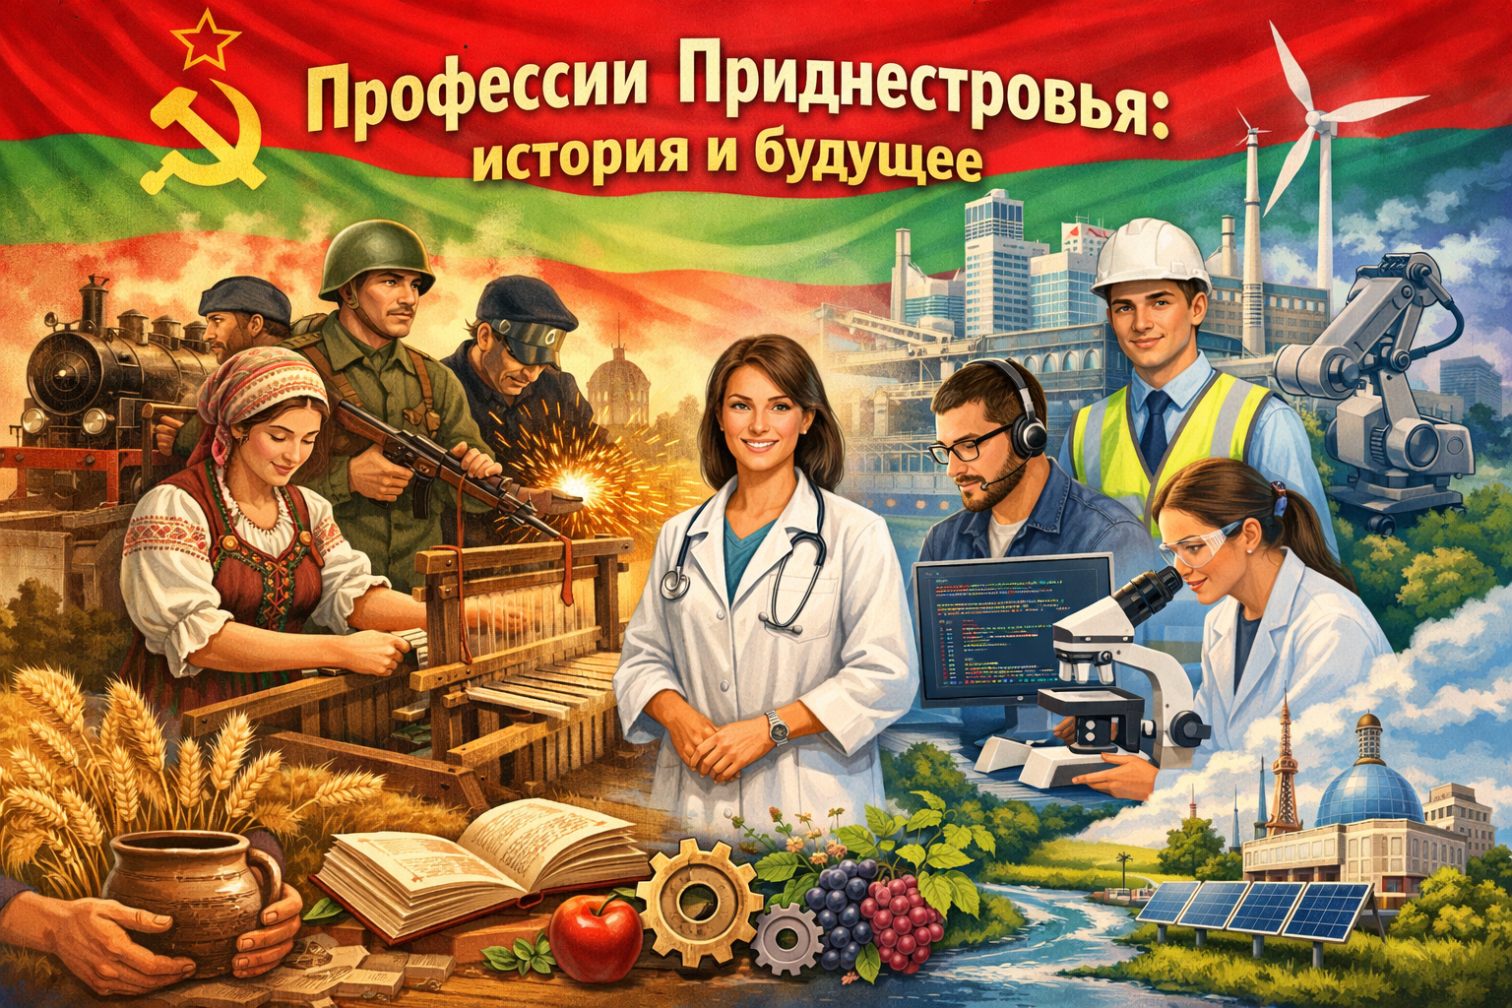

Приложение 2

Профессии прошлого
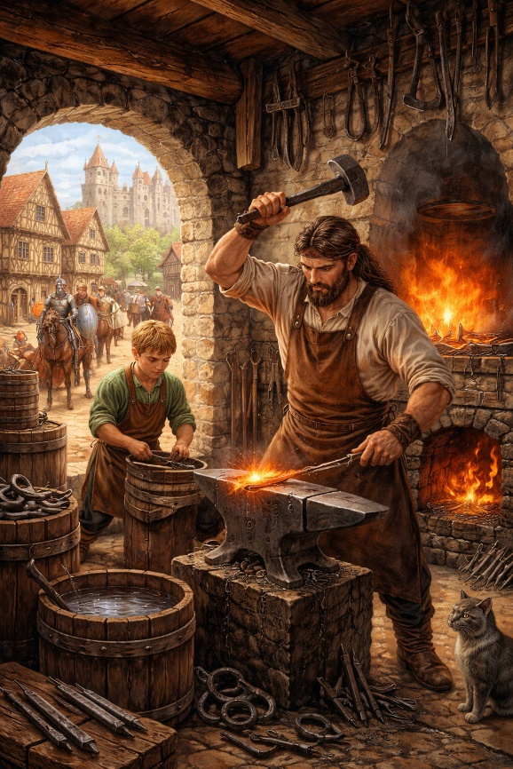  КУЗНЕЦ | 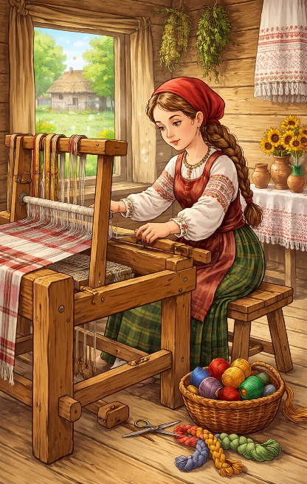  ТКАЧИХА / ПРЯДИЛЬЩИЦА
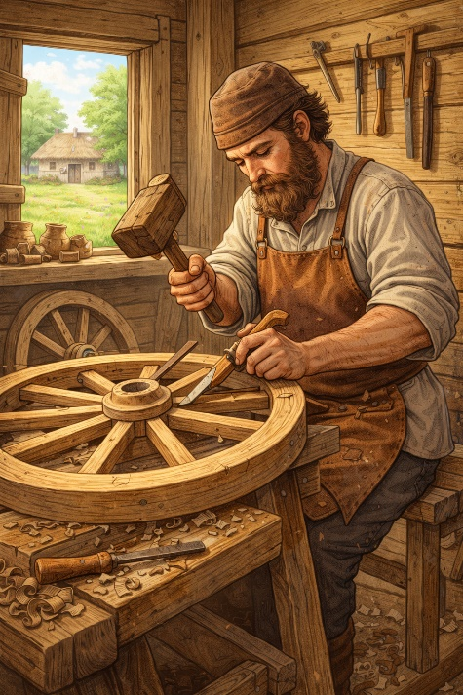  СТОЛЯР-РЕМЕСЛЕННИК | 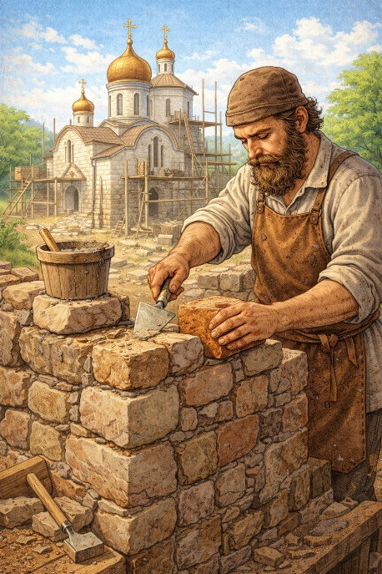  КАМЕНЩИК-ДОМОСТРОИТЕЛЬ
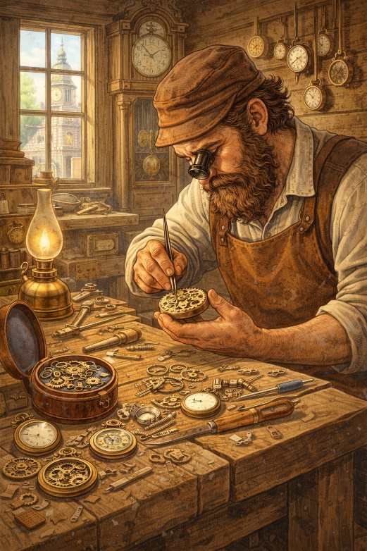  ЧАСОВЩИК | 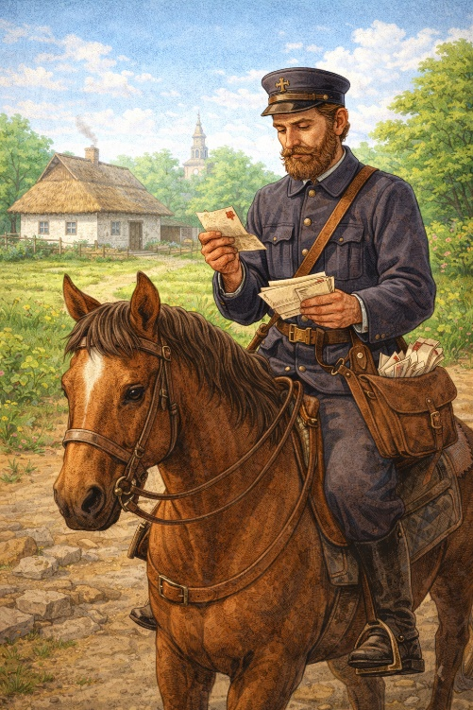  ПОЧТАЛЬОН
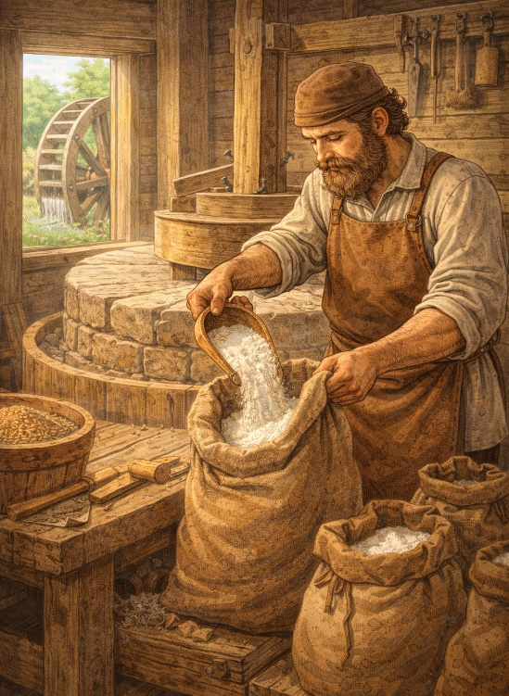  МЕЛЬНИК | 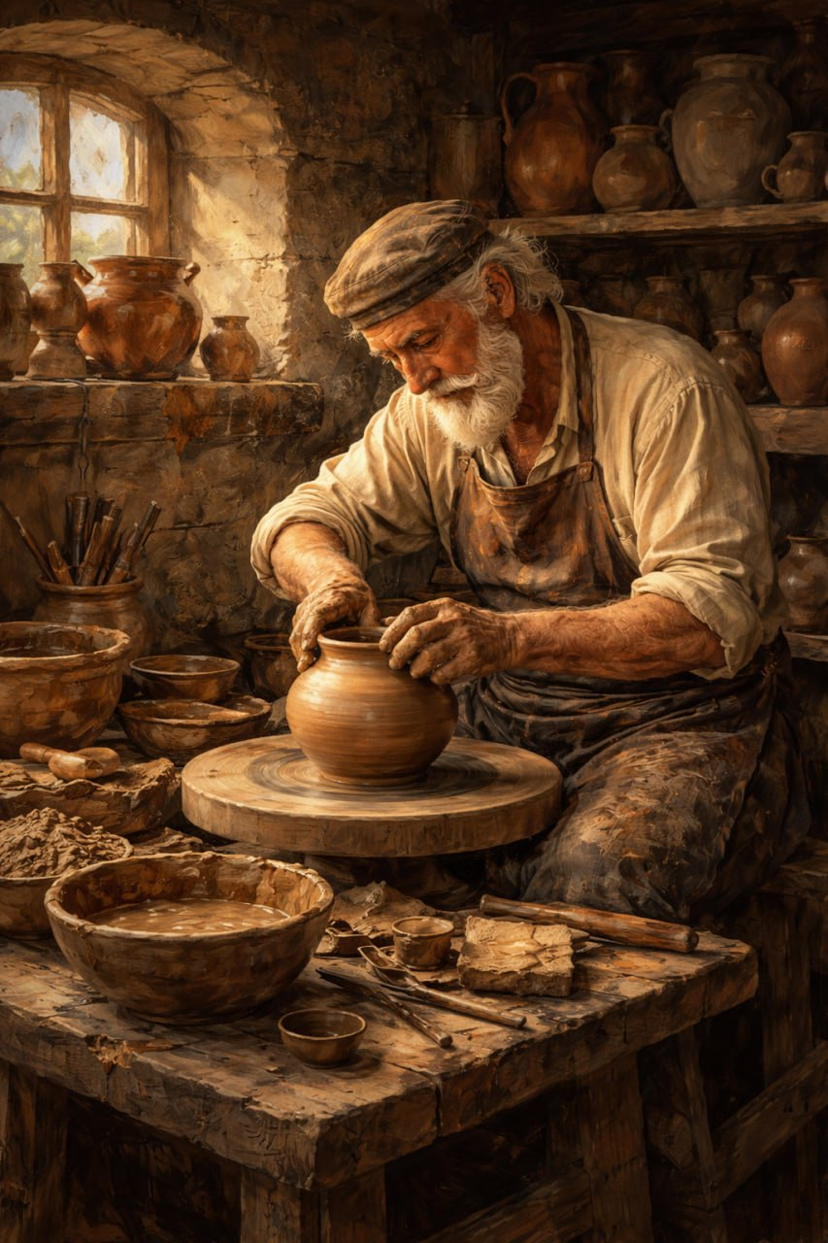  ГОНЧАР

Приложение 3

Профессии Приднестровья
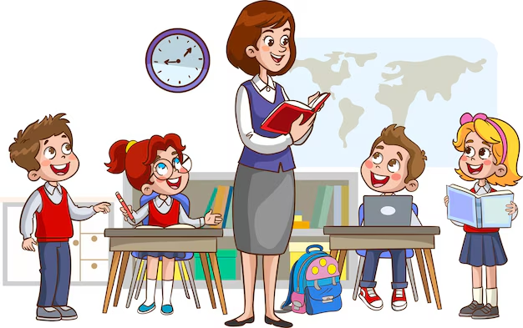  УЧИТЕЛЬ |   ВРАЧ
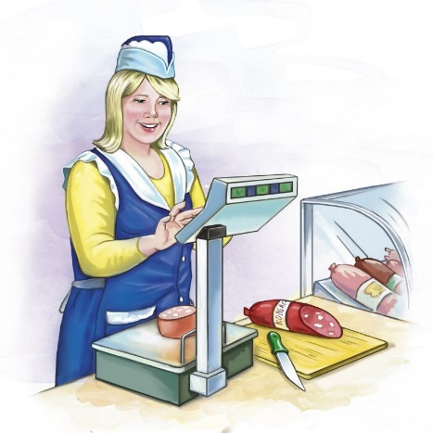  ПРОДАВЕЦ |   ВОДИТЕЛЬ
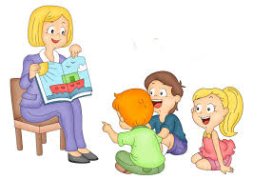  ВОСПИТАТЕЛЬ |   ПРОГРАММИСТ
  ИНЖЕНЕР |   АГРОНОМ
Приложение 4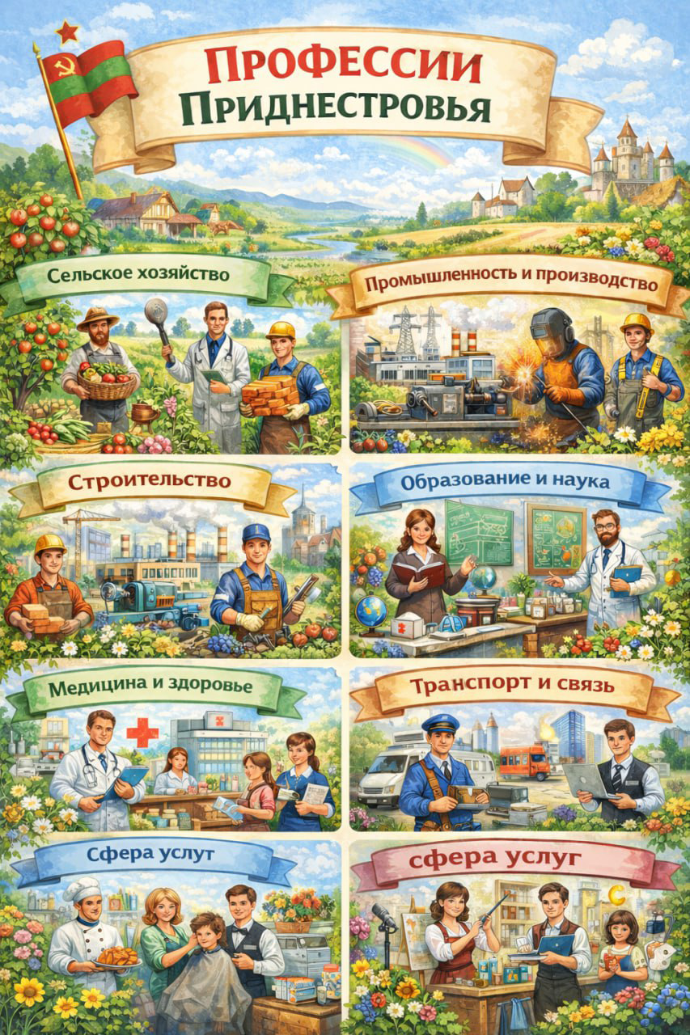
Приложение 5
Карта Приднестровья
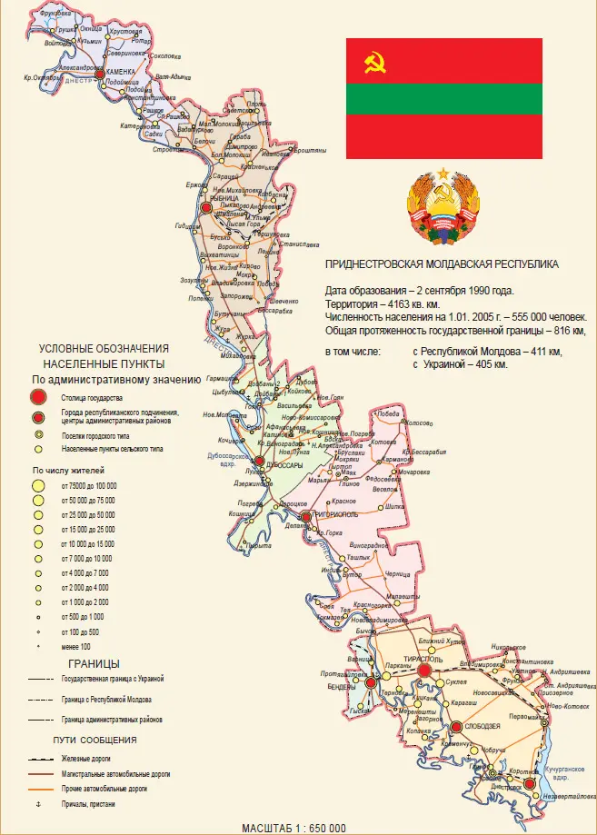
Приложение 6
Лист для обучающегося
